☕ CoffeeShop Network

Projeto de implementação e segmentação de uma rede corporativa para cafeteria
Projeto acadêmico/laboratorial desenvolvido no Cisco Packet Tracer, simulando a infraestrutura de rede de uma pequena cafeteria, desde a configuração inicial dos equipamentos até a implementação de segmentação, endereçamento, serviços de rede e controles de acesso.
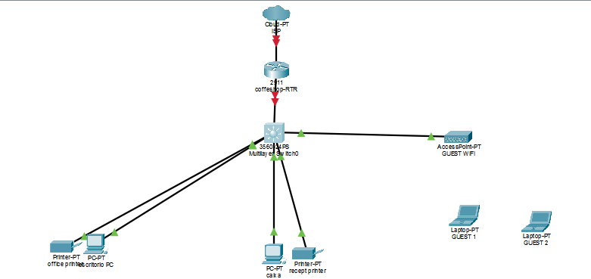
Figura 1 — Topologia da CoffeeShop Network: representação da infraestrutura proposta, incluindo roteador, switch, dispositivos administrativos, equipamentos de ponto de venda, impressora e rede Wi-Fi para visitantes.

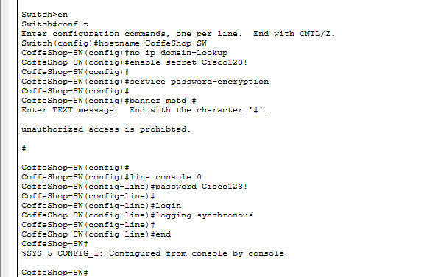
Figura 2 — Hardening inicial do switch: configuração do hostname, desativação da resolução DNS automática, proteção do modo privilegiado e criptografia das senhas.

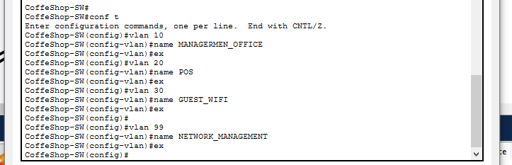 Figura 3 — Criação das VLANs: definição das redes lógicas utilizadas para separar os ambientes de administração, ponto de venda, visitantes e gerenciamento da infraestrutura.

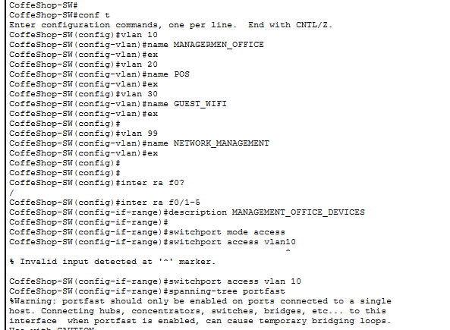
Figura 4 — Organização das VLANs: atribuição de nomes às VLANs para facilitar a identificação e o gerenciamento da rede.

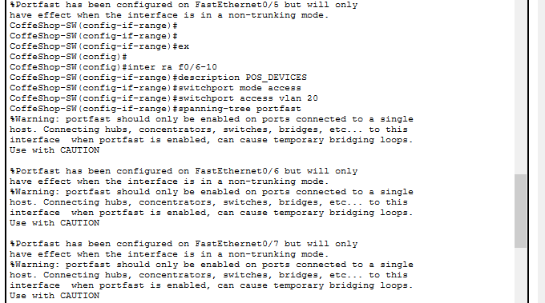
Figura 5 — Portas destinadas ao POS: configuração das interfaces conectadas aos dispositivos de ponto de venda, associando-as à VLAN correspondente.

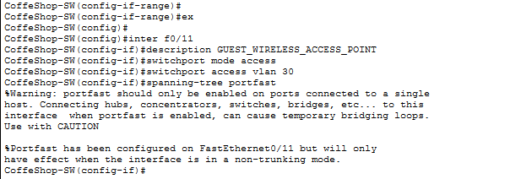
Figura 6 — Porta do Access Point: configuração da interface conectada ao Access Point como porta de acesso da VLAN 30, destinada à rede de visitantes

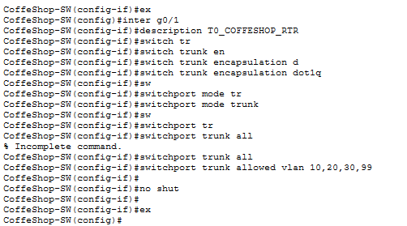
Figura 7 — Enlace trunk entre switch e roteador: configuração da interface responsável por transportar múltiplas VLANs entre os equipamentos, permitindo o roteamento entre as redes.

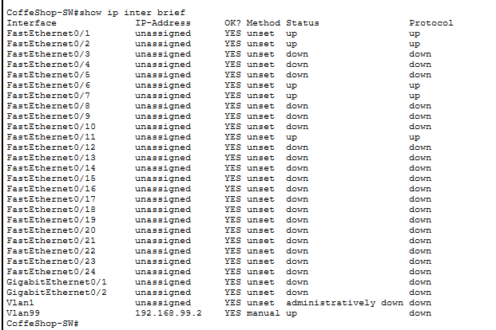Figura 8 — Verificação das interfaces: utilização do comando show ip interface brief para verificar o estado operacional das interfaces do switch.

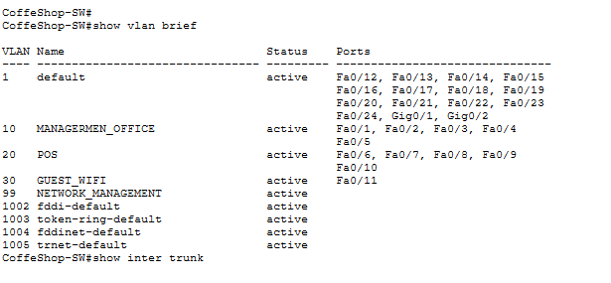
Figura 9 — Validação das VLANs: execução do comando show vlan brief para confirmar a criação das VLANs e a associação das portas aos respectivos segmentos de rede.

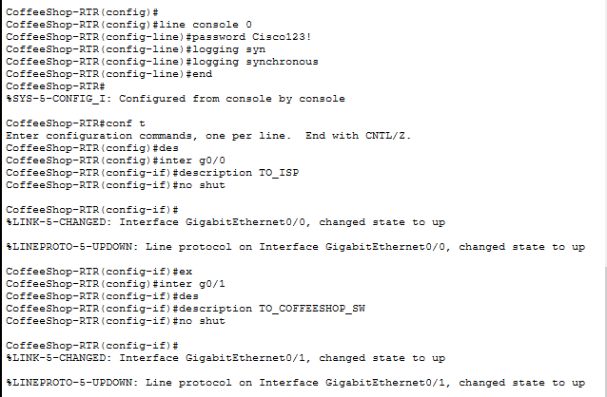Figura 10 — Proteção do acesso ao console: configuração de senha e logging synchronous na linha de console para melhorar o controle de acesso e a organização das mensagens exibidas durante a administração do equipamento.

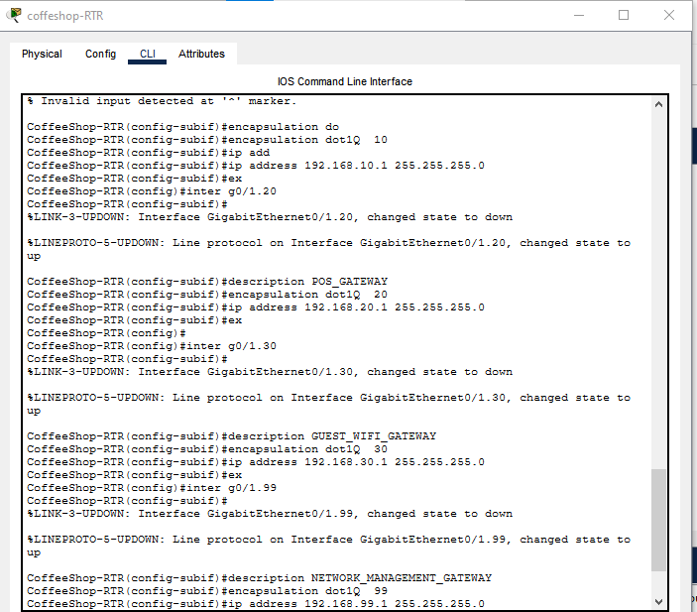Figura 11 — Inter-VLAN Routing: criação das sub interfaces do roteador e associação de cada uma a uma VLAN por meio de encapsulamento 802.1Q, definindo também seus respectivos gateways.

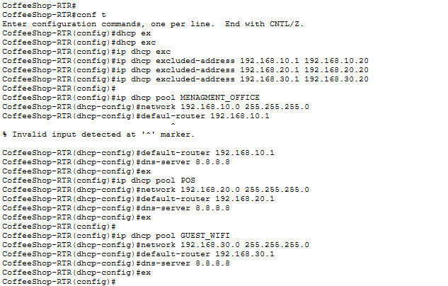Figura 12 — Implementação do DHCP: configuração dos pools de endereçamento utilizados para distribuir automaticamente endereços IP aos dispositivos das diferentes redes.

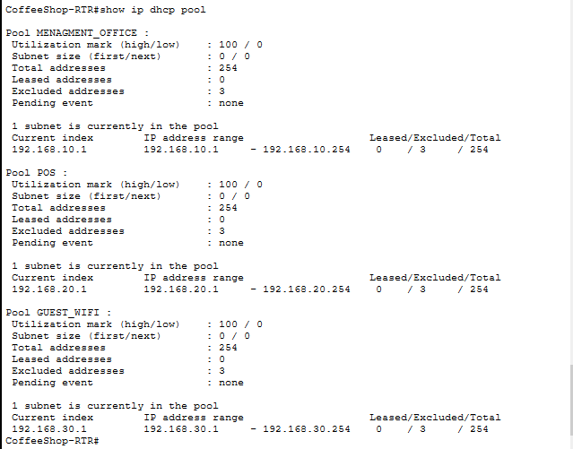Figura 13 — Validação do DHCP: utilização do comando show ip dhcp pool para verificar os pools configurados, endereços disponíveis e informações de utilização

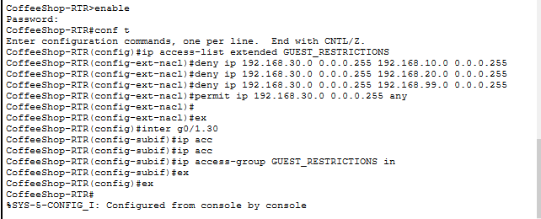Figura 14 — Criação da ACL GUEST_RESTRICTIONS: definição das regras de controle de acesso destinadas a impedir que dispositivos da rede Guest alcancem segmentos internos da infraestrutura.

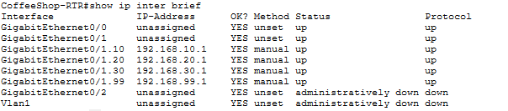
Figura 15 — Verificação das interfaces e subinterfaces: utilização do comando show ip interface brief para confirmar os endereços IP e o estado operacional das interfaces responsáveis pelas diferentes VLANs.

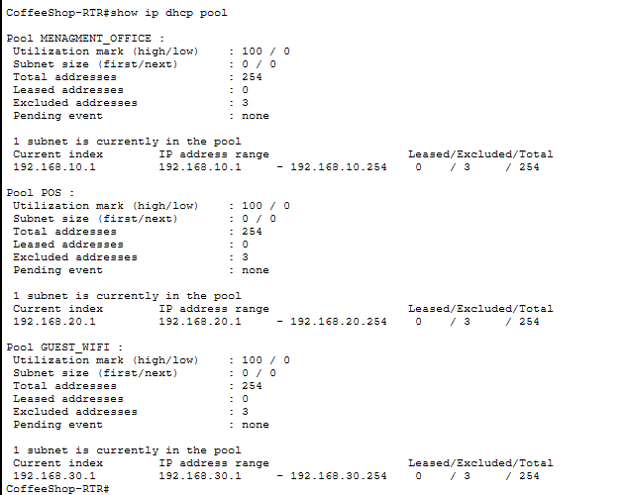Figura 16 — Conferência dos pools DHCP: validação dos endereços disponíveis, endereços excluídos e utilização dos pools configurados no roteador.

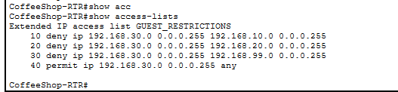
Figura 17 — Verificação das regras de acesso: execução do comando show access-lists para confirmar as regras aplicadas à rede Guest e as restrições de acesso aos segmentos internos.

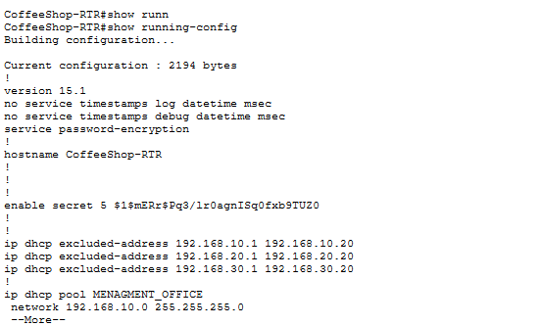
Figura 18 — Auditoria da configuração: utilização do comando show running-config para revisar as configurações atualmente carregadas no roteador.

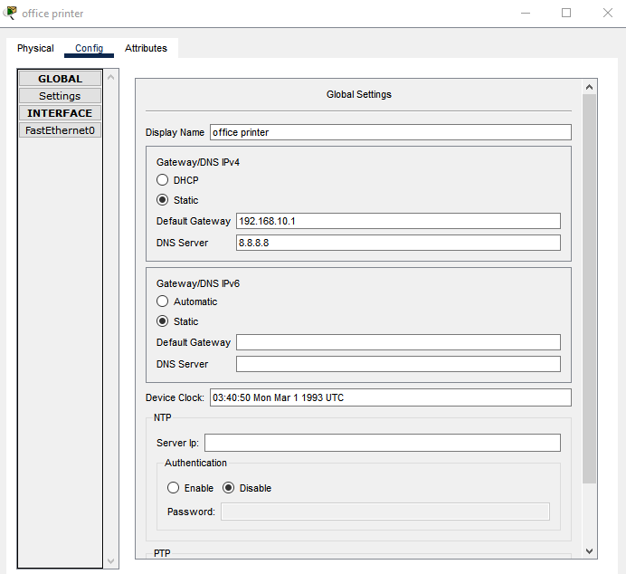Figura 19 — Configuração da impressora administrativa: definição dos parâmetros de rede do dispositivo, incluindo o gateway utilizado para sua comunicação com a infraestrutura.

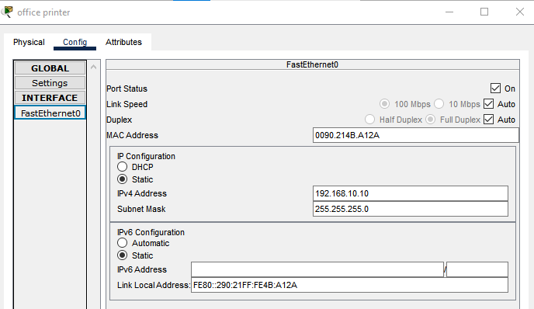Figura 20 — Configuração da interface Ethernet: verificação dos parâmetros físicos e do estado da interface de rede utilizada pela impressora.

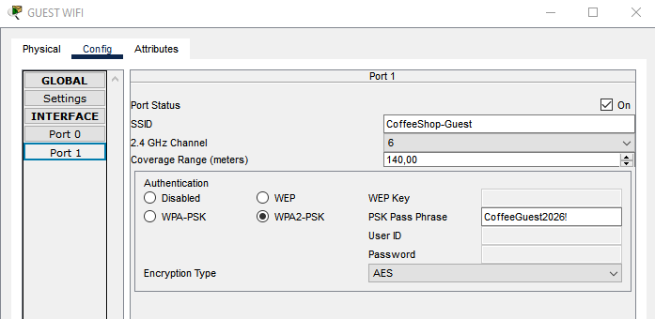Figura 21 — Configuração da rede Guest Wi-Fi: configuração do Access Point responsável por fornecer conectividade sem fio aos visitantes da cafeteria

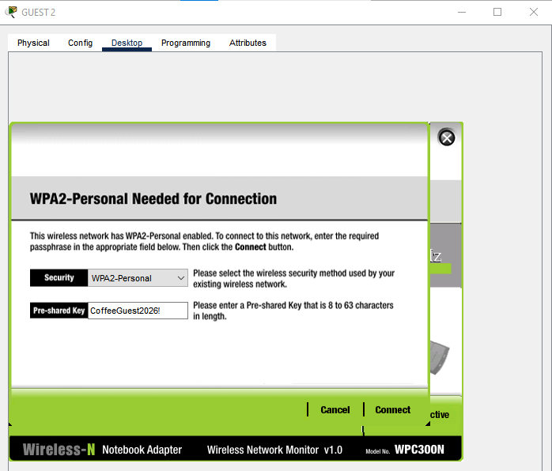Figura 22 — Segurança da conexão wireless: utilização de WPA2-Personal para proteger o acesso à rede Wi-Fi destinada aos visitantes

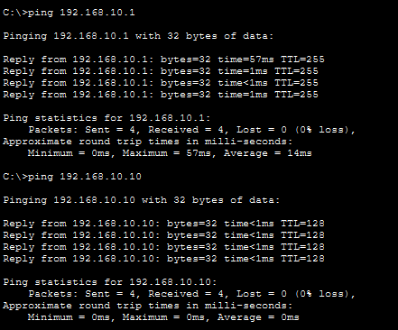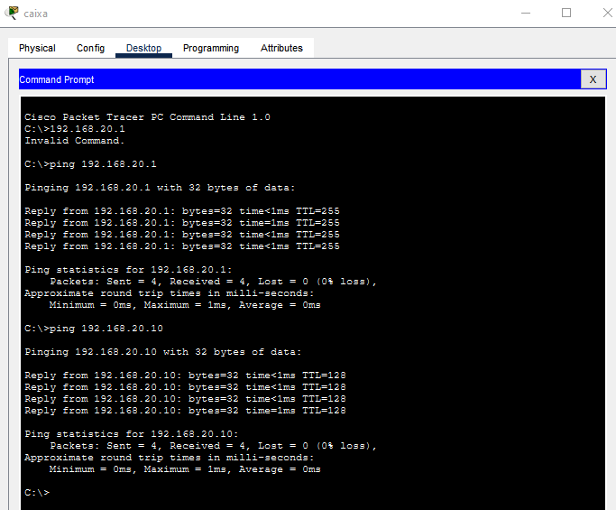Figura 23 — Teste de conectividade com ping: validação da comunicação entre o dispositivo cliente e o gateway da rede, confirmando o funcionamento básico da conectividade IP.
Figura 24 — Validação das restrições de acesso: tentativa de comunicação com um destino não permitido pela política da rede, demonstrando o comportamento esperado das regras de controle de acesso.
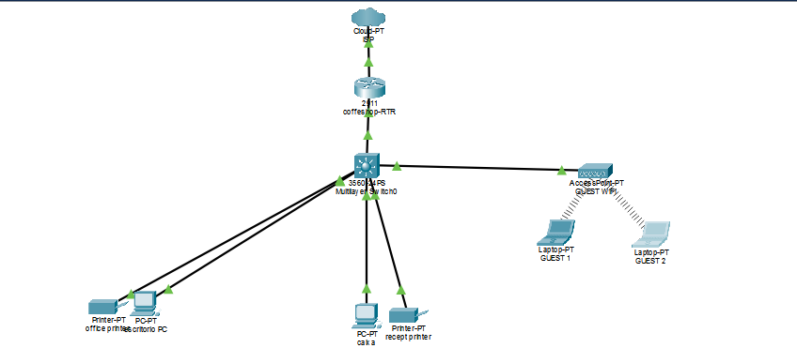Figura 25 — Validação final da infraestrutura: realização dos testes finais para verificar o funcionamento da rede e confirmar que as configurações implementadas estão operando conforme o planejado.

